1 Остров на м_ ре л_жит, град на острове ст_ит.
2 Под _кном Гвидон с_дит, молча на море гл_дит.
3 И в лазоревой д_ли пок_зались к_рабли.
4 С башни князь Гвидон сб_гает, д_рогих г_стей встр_чает.
5 Гости умные м_лчат, спорить с бабой не х_тят.
6 Месяц под к сой бл_стит, а во лбу зв_зда г_рит.

Выписать из художественной литературы 2 четверостишия и выполнить задание в соответствии с темой урока

Карточка 1.
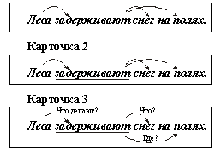

На доске.
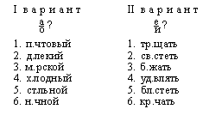

АНДРЕЕВА Н. ПРОВЕРЯЕМ БЕЗУДАРНЫЕ ГЛАСНЫЕ // НАЧАЛЬНАЯ ШКОЛА (ПРИЛОЖЕНИЕ).-2000.-40.-С.13.

УЛЬЯНОВА Т.В. ПРОВЕРЯЕМАЯ БЕЗУДАРНАЯ В КОРНЕ СЛОВА:ИЗ ПРОЕКТА "ОРФОГРАФИЧЕСКИЙ САМОУЧИТЕЛЬ" //ШКОЛЬНЫЙ ПСИХОЛОГ (ПРИЛОЖЕНИЕ).-2001.-13.-С.14-15.

Проверяемые:  л.нивый  м.стерская  уд.вительный | Проверочные:  линька, лень  мост, мастер  дева, диво
У. Каким способом проверяли безударные гласные в корне?
Д. Вторым способом – подбирали однокоренные слова.
4. Составление предложения по опорам.

Д. На траве блестели (сверкали, искрились, сияли, лежали) капельки росы.
У. Есть ли в предложении слова с проверяемой безударной гласной в корне?
Дети называют слова, подбирают к ним проверочные, объясняют, каким способом проверяли.
Предложение записывают в тетрадь с комментированием.
5. Работа с деформированным текстом загадки.
У. А сейчас задание немного сложнее. На листочках деревьев (липы, клена, дуба, березы) записаны слова. Составьте из них предложения. У вас получится загадка.
Первая строчка: липовые листочки.
Вторая строчка: кленовые листочки.
Третья строчка: дубовые листочки.
Четвертая строчка: березовые листочки.
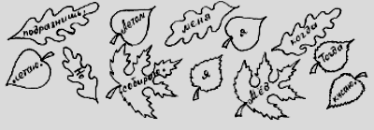
Д. Летом я летаю.
Мед собираю.
Но когда меня подразнишь,
Тогда я кусаю.
У. Кто это?
Д. Пчела.
Отгадку дети записывают в тетрадь вместе с проверочным словом.
6. Игра "Угадай предмет".
В мешочке (можно из-под сменной обуви) лежат различные предметы: карандаш, линейка, медвежонок, слоненок, котенок, тигренок, волчонок, блокнот, часы и т. д.
Ученик на ощупь угадывает предмет, затем достает его из мешочка и определяет, есть ли в названии этого предмета проверяемая безударная гласная в корне, подбирает проверочное слово, определяет безударную гласную

